**Indicação Nº 1596/2022**

CÂMARA MUNICIPAL DE ITAPEVI

**ENCAMINHA-SE**

28/06/2022

_______________________

**PRESIDENTE**

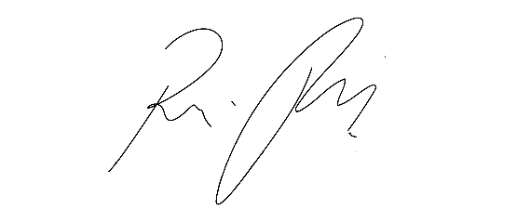

**Súmula:** Solicita providências do Executivo junto a Secretaria de Segurança e Mobilidade Urbana, aos cuidados do – Sr. Mantovani Franco, para que realize **a construção de lombada na Rua Francisca Teixeira de Carvalho em frente ao nº 420 – Jardim Nova Itapevi – neste município.**

**INDICO** à Mesa, na forma regimental vigente, que seja oficiado ao Excelentíssimo Igor Soares Prefeito Municipal, junto a Secretaria de Segurança e Mobilidade Urbana, para que realize **a construção de lombada na Rua Francisca Teixeira de Carvalho em frente ao nº 420 – Jardim Nova Itapevi** – neste município.

**JUSTIFICATIVA**

**Senhor Presidente,**

**Senhores Vereadores,**

**Senhoras Vereadoras.**

Esse pedido vem de encontro com a Indicação nº 1438/22 que fiz solicitando que a rua tenha “bloqueios” através das lombadas para inibir os veículos de trafegarem em alta velocidade.

O caminho tornou-se desvio de rota para alguns veículos que não querem trafegar pelas vias principais do município, bem como, itinerários de algumas linhas de ônibus.

Também está sendo utilizada para os veículos que estão trabalhando no empreendimento imobiliário, o qual sempre há uma demanda maior durante o período diurno.

Reforço aqui meu pedido através de mais que recebi dos moradores locais, onde ressalto a importância do pleito para a segurança de todos.

Sem mais para o momento, renovo protestos da mais elevada estima e distinta consideração.

Sala das Sessões Bemvindo Moreira Nery, 24 de junho de 2022

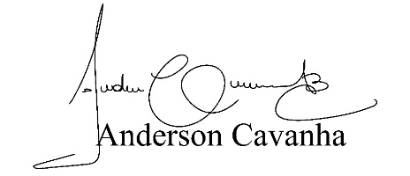 **(Bruxão Cavanha)**

**Vereador**